Cách đếm ngược số ngày còn lại đến Tết Tân Sửu ngay trên màn hình chính của iPhone
Kết hợp hai ứng dụng trong bài viết sau đây và tính năng widget mới trên iOS 14, bạn có thể đếm ngược số ngày còn lại đến Tết Nguyên đán ngay trên màn hình chính của iPhone.

Sau một năm làm việc vất vả xa nhà, ai cũng mong đến Tết để cùng gia đình sum họp. Thông thường, bạn cần mở lịch và đếm số ngày đến Tết còn lại. Tuy nhiên, cách này thủ công và mất nhiều thời gian trong khi cuối năm là thời điểm bạn cần tập trung vào nhiều công việc quan trọng.
Thay vào đó, bạn hãy sử dụng một trong hai ứng dụng dưới đây để đếm ngược số ngày còn lại đến Tết. Cả hai ứng dụng này đều hỗ trợ widget mới trên iOS 14, bởi vậy bạn có thể theo dõi số ngày còn lại đến Tết ngay trên màn hình chính của iPhone, không cần mở bất kỳ ứng dụng nào cả.
- Bears Countdown
Bears Countdown là ứng dụng hỗ trợ đếm ngược thời gian đến các sự kiện như sinh nhật, kỉ niệm ngày cưới, kỳ nghỉ, và thậm chí là hạn chót (deadline) hoàn thành công việc.... Nó có thiết kế đẹp với hình các chú gấu và những người bạn được vẽ hoàn toàn thủ công và rất dễ thương.
Bên cạnh tính năng đếm ngược, Bears Countdown còn cho phép bạn thêm ghi chú vào sự kiện, xem lại lịch sử, và đặc biệt là nhắc nhở khi sự kiện sắp diễn ra.
Ngoài ra, ứng dụng còn hỗ trợ widget iOS 14 nên bạn có thể đếm ngược đến sự kiện dễ dàng ngay trên màn hình chính của iPhone.
Sau đây là hướng dẫn tạo widget đếm ngược đến Tết Tân Sửu bằng ứng dụng Bears Countdown.
Tạo sự kiện đếm ngược bằng Bears Countdown
Đầu tiên, bạn cần cài đặt ứng dụng Bears Countdown từ địa chỉ tại đây hoặc từ App Store. Đây là ứng dụng hoàn toàn miễn phí và không có quảng cáo hay yêu cầu mua thêm tính năng trong ứng dụng.
Hoàn tất, bạn mở ứng dụng bằng cách bấm nút Mở, hoặc từ biểu tượng trên màn hình chính, trình tìm kiếm Spotlight, hay thư viện ứng dụng.
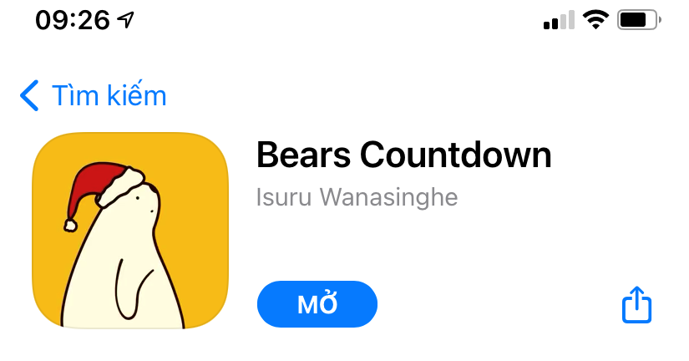
Bây giờ, bạn chọn thẻ Events nằm trên thanh trình đơn ở phía trên cùng của màn hình, sau đó bấm nút hình dấu cộng ở phía trên góc phải để tạo một sự kiện đếm ngược mới.
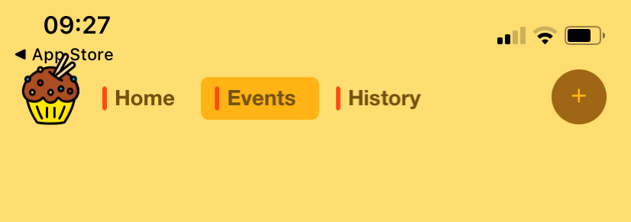
Từ màn hình bung lên, bạn nhập tên sự kiện đếm ngược vào ô Countdown to, ví dụ Tết Tân Sửu.
Tiếp theo, bạn chọn năm, tháng, ngày diễn ra sự kiện lần lượt tại ba dòng kế tiếp bên dưới.
Ở dòng tiếp theo, bạn chọn chủ đề của sự kiện gồm All (Tất cả), Work (Công việc), Play (Vui chơi), Love (Tình yêu), và Health (Sức khỏe).
Cuối cùng, bạn chọn kiểu giao diện cho sự kiện và widget của sự kiện bằng cách vuốt dòng cuối cùng sang trái hoặc sang phải, rồi chọn giao diện mong muốn từ các giao diện có sẵn. Rất tiếc, ứng dụng không cho phép bạn thiết kế giao diện theo ý muốn.
Sau khi hoàn thành chọn mọi thứ, bạn bấm nút Add nằm ở phía trên góc phải.
Ở màn hình kế tiếp, bạn có thể chỉnh sửa thông tin sự kiện bằng cách bấm nút Edit hoặc bấm nút Notes để thêm ghi chú vào sự kiện.
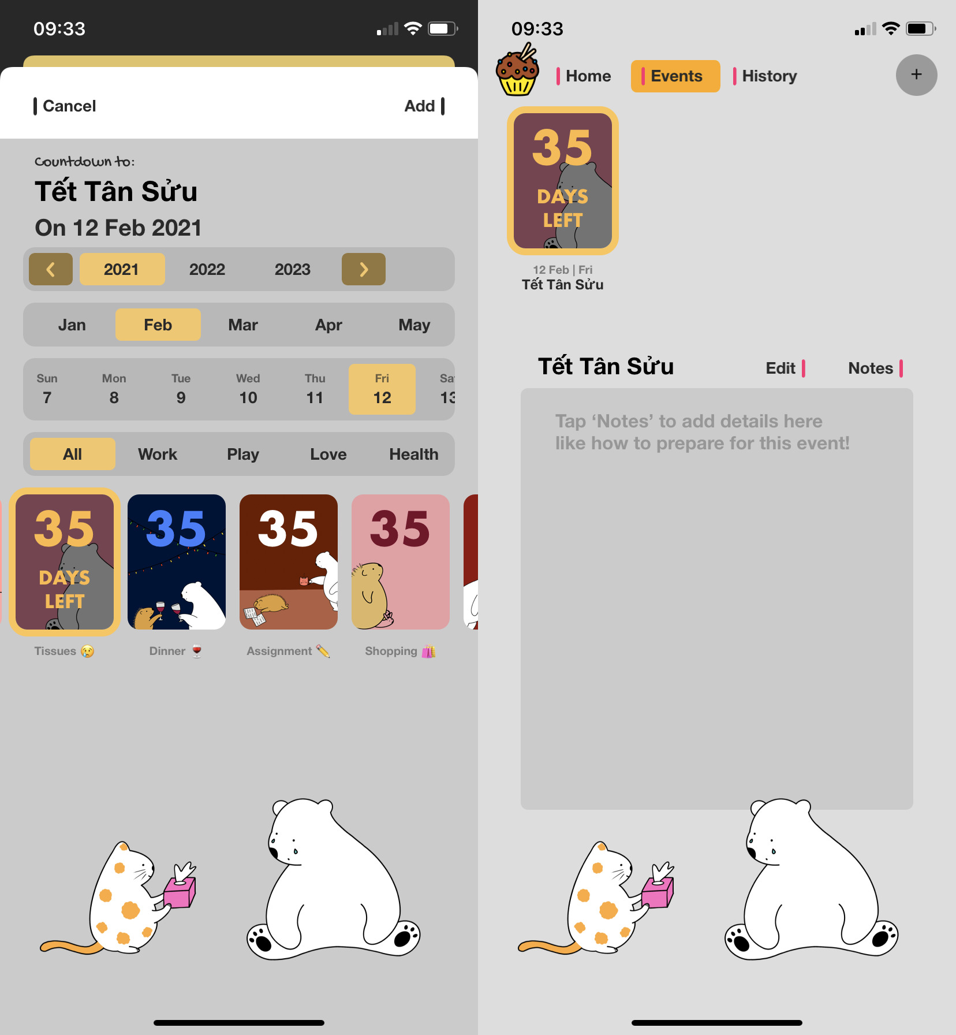
Thêm widget đếm ngược của Bear Countdown vào màn hình chính
Để thuận tiện cho việc theo dõi số ngày còn lại đến Tết Tân Sửu, bạn cần thêm widget Bears Countdown vào màn hình chính của iPhone. Cách thực hiện như sau:
Mở màn hình chính của iPhone, bấm và giữ lên vị trí trống bất kỳ, rồi bấm nút hình dấu cộng ở phía trên góc trái.
Tiếp theo, bạn cuộn xuống dưới và chọn ứng dụng Bears.
e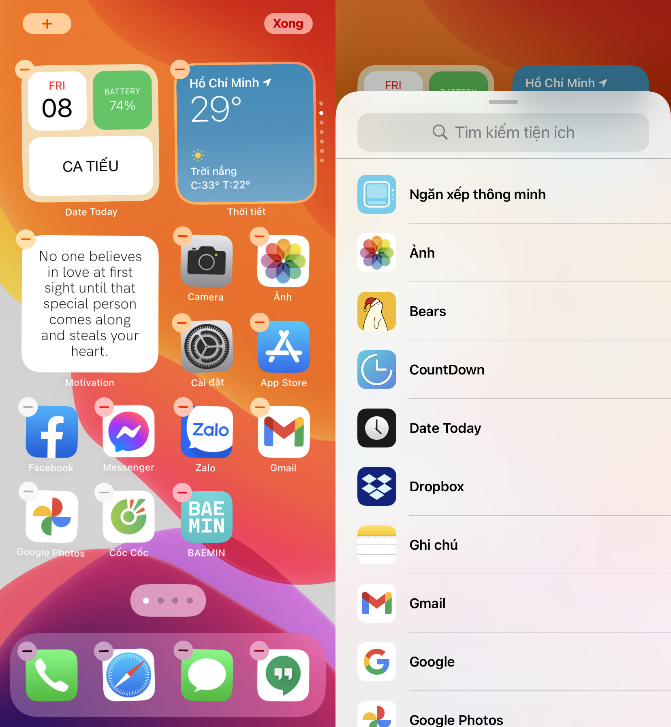
Ngay lập tức bạn sẽ thấy ba widget với ba kích cỡ khác nhau gồm nhỏ, trung bình, và lớn.
Chọn cỡ widget mong muốn và sau đó đặt nó ở vị trí bất kỳ trên màn hình chính.
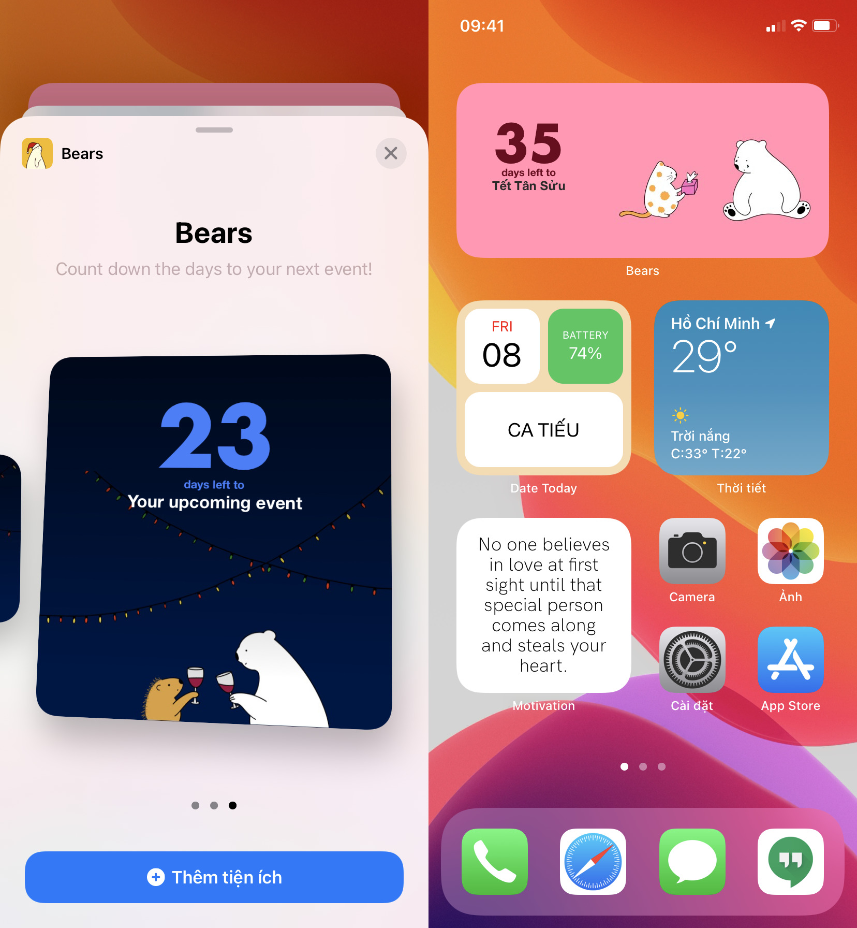
- Widget Countdown
Tương tự Bears Countdown, Widget Countdown cũng là một ứng dụng hỗ trợ đếm ngược đến các sự kiện như sinh nhật, kỳ nghỉ, deadline…. Ứng dụng có thiết kiết rất đơn giản và chủ yếu tập trung vào tính năng widget. Đáng chú ý, nó cho phép bạn xuất tất cả sự kiện đếm ngược ra file để chia sẻ với bạn bè, người thân, nhập widget từ file do người khác chia sẻ, hoặc xóa tất cả sự kiện chỉ sau một cú chạm duy nhất. Điểm người viết thích nhất ở Widget Countdown là nó cho phép đổi ảnh nền của widget, nhờ vậy widget sẽ mang đậm phong cách cá nhân.
Sau đây là hướng dẫn tạo widget đếm ngược đến Tết Tân Sửu bằng ứng dụng Widget Countdown.
Tạo widget đếm ngược bằng Widget Countdown
Đầu tiên, bạn tải và cài đặt ứng dụng Widget Countdown từ địa chỉ ở đây hoặc từ App Store.
Sau khi cài đặt, bạn mở ứng dụng bằng cách bấm nút Mở, hoặc từ biểu tượng trên màn hình chính, trình tìm kiếm Spotlight, hoặc thư viện ứng dụng.
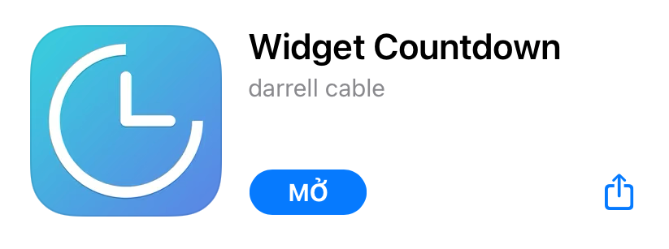
Bây giờ, bạn bấn nút Create An Event hoặc biểu tượng hình chiếc lịch có dấu cộng ở phía dưới góc phải để tạo một sự kiện đếm ngược mới.
Ở màn hình hiện ra, bạn chọn ngày sự kiện diễn ra tại mục Select A Date.
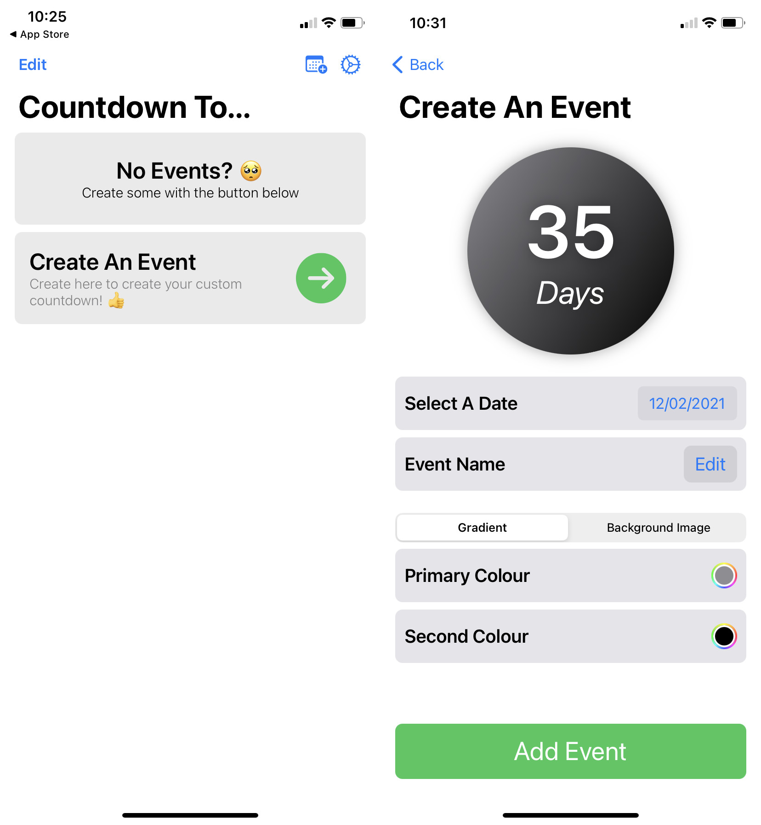
Để nhập tên sự kiện, bạn bấm nút Edit tại mục Event Name và nhập tên mong muốn, ví dụ Tết Nguyên Đán, rồi bấm nút Save Title.
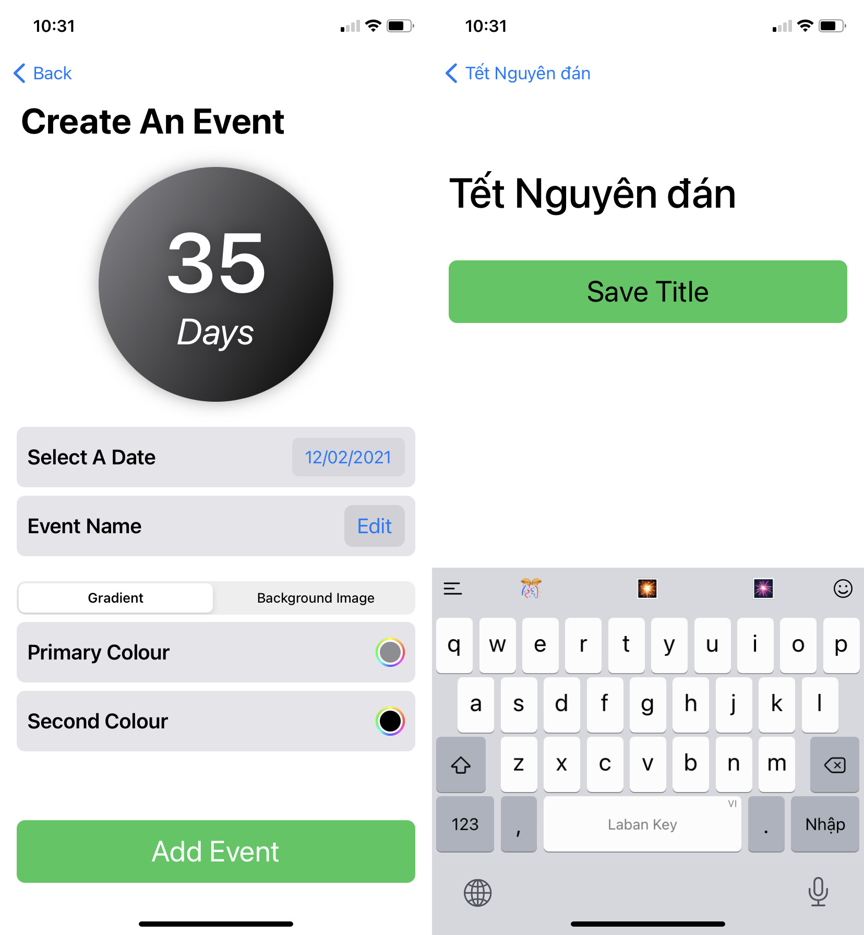
Tiếp theo, bạn chọn màu chuyển sắc hoặc hình nền cho widget tại thẻ Gradient hoặc Background Image. Nếu chọn thẻ Gradient, bạn cần chọn hai màu khác nhau lần lượt tại các mục Primary Colour và Second colour.
Trường hợp, bạn chọn thẻ Background Image, bạn cần chọn một tấm hình làm hình nền cho widget tại mục Background Image.
Sau khi hoàn thành mọi sự lựa chọn, bạn bấm nút Add Event.
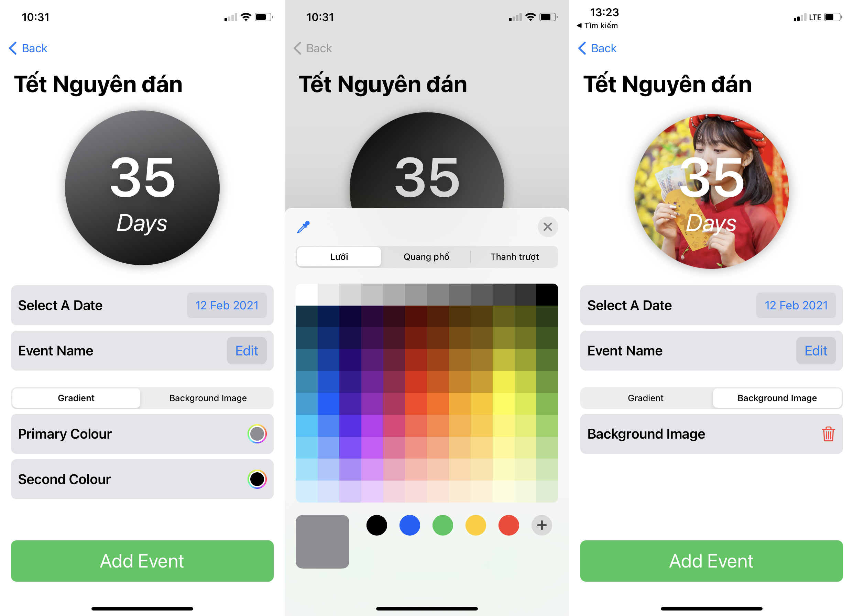
Tạo widget đếm ngược của Widget Countdown vào màn hình chính
Để thêm widget đếm ngược của Widget Countdown vào màn hình chính của iPhone, bạn thực hiện như sau:
Mở màn hình chính của iPhone, bấm và giữ lên vị trí trống bất kỳ, rồi bấm nút hình dấu cộng ở phía trên góc trái.
Tiếp theo, bạn cuộn xuống dưới và chọn ứng dụng Countdown.
Ngay lập tức bạn sẽ thấy hai widget với hai kích cỡ khác nhau gồm nhỏ và lớn.
Hãy chọn cỡ widget mong muốn, bấm nút Thêm tiện ích, sau đó đặt nó ở vị trí bất kỳ trên màn hình chính.
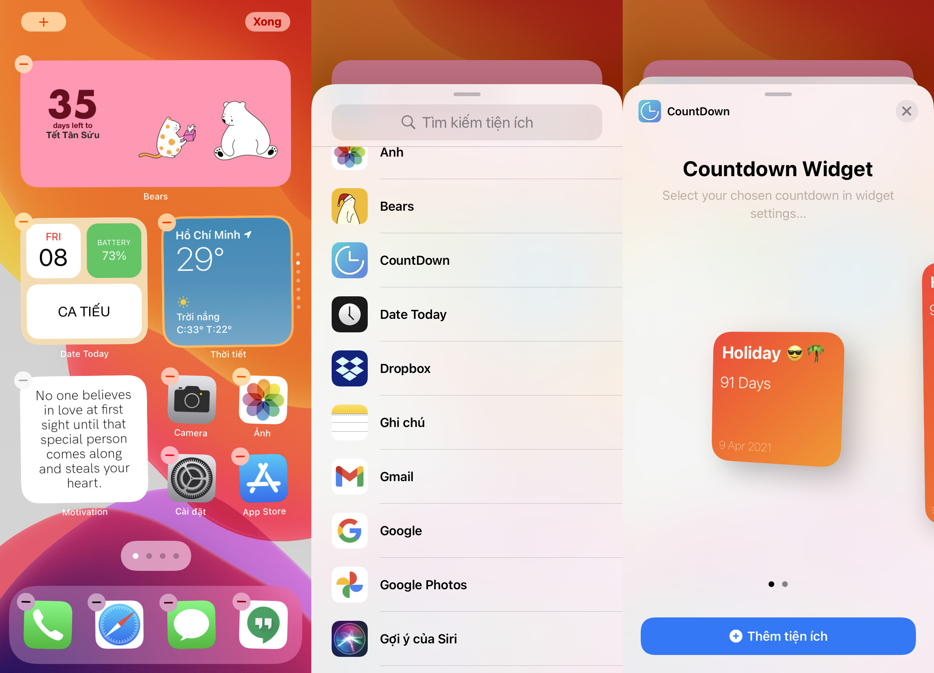
Để chọn sự kiện đếm ngược hiển thị trên widget, bạn bấm và giữ lên widget, rồi chọn tùy chọn Sửa tiện ích.
Từ trình đơn bung ra, bạn chọn sự kiện tại mục Countdown Choice. Cũng tại màn hình này, bạn có thể chọn kiểu đếm ngược tại mục Counter Type và màu chữ tại mục Text Color.
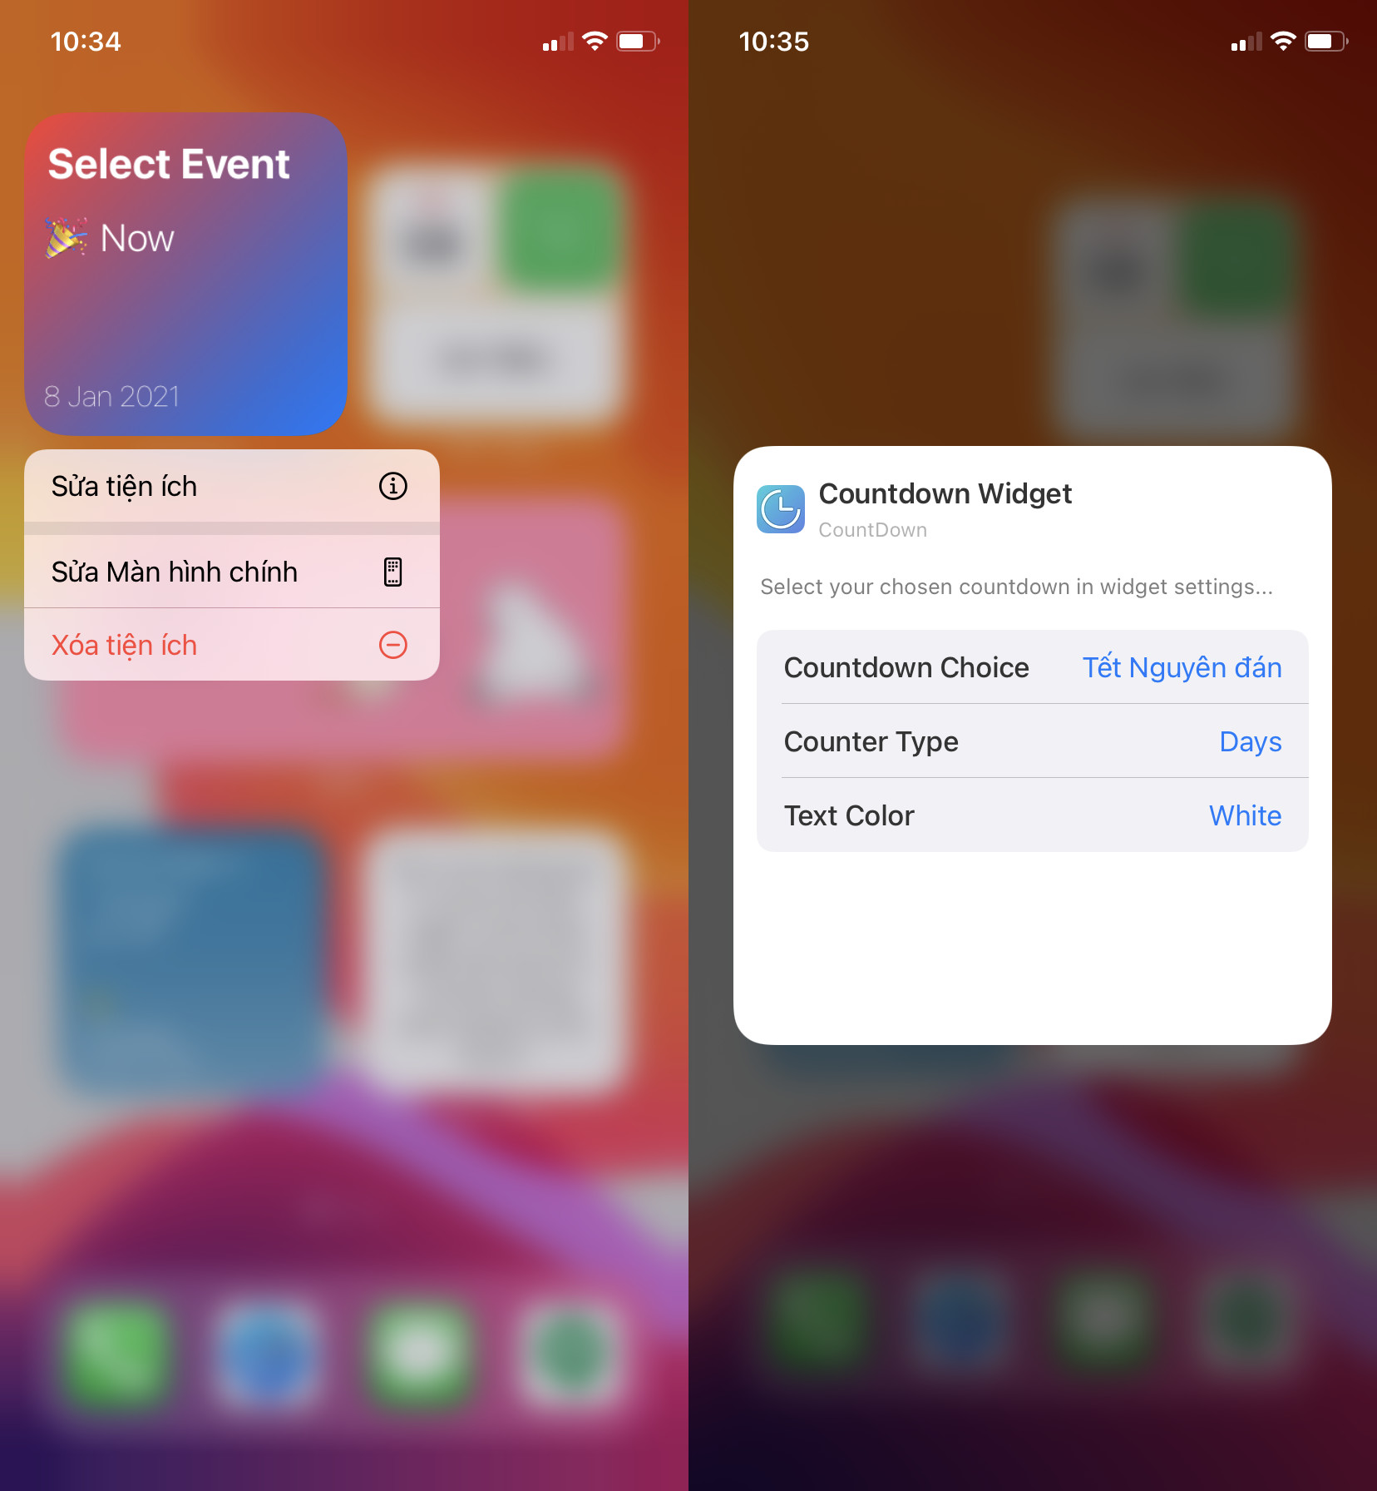
Ca Tiếu/Bành Lê

